巾帼簪花，一展芳华——学院开展三八国际妇女节簪花制作主题活动

为进一步弘扬优秀传统文化，树立健康向上、充满活力的巾帼形象，3月6日下午，中医学院、中西医结合学院分工会联合举办了三八国际妇女节簪花制作主题活动。
活动伊始，专业的美学老师详细介绍了簪花的制作技艺及相关文化知识。制作环节，大家各自挑选心仪的发簪样式，缠绕、组合、胶粘，将各种材料和配饰巧妙地搭配在一起，做出了别具风韵的簪花作品。
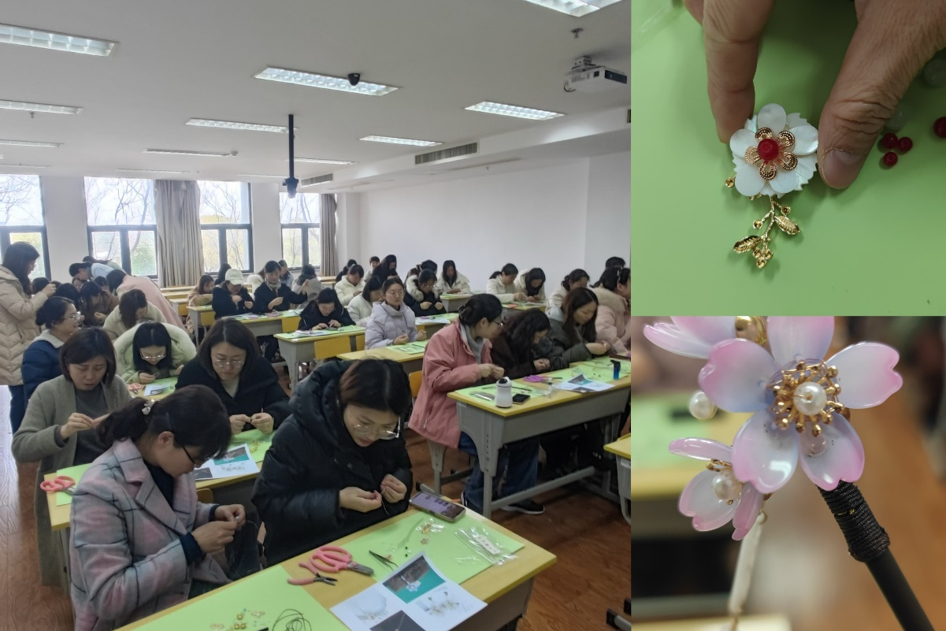
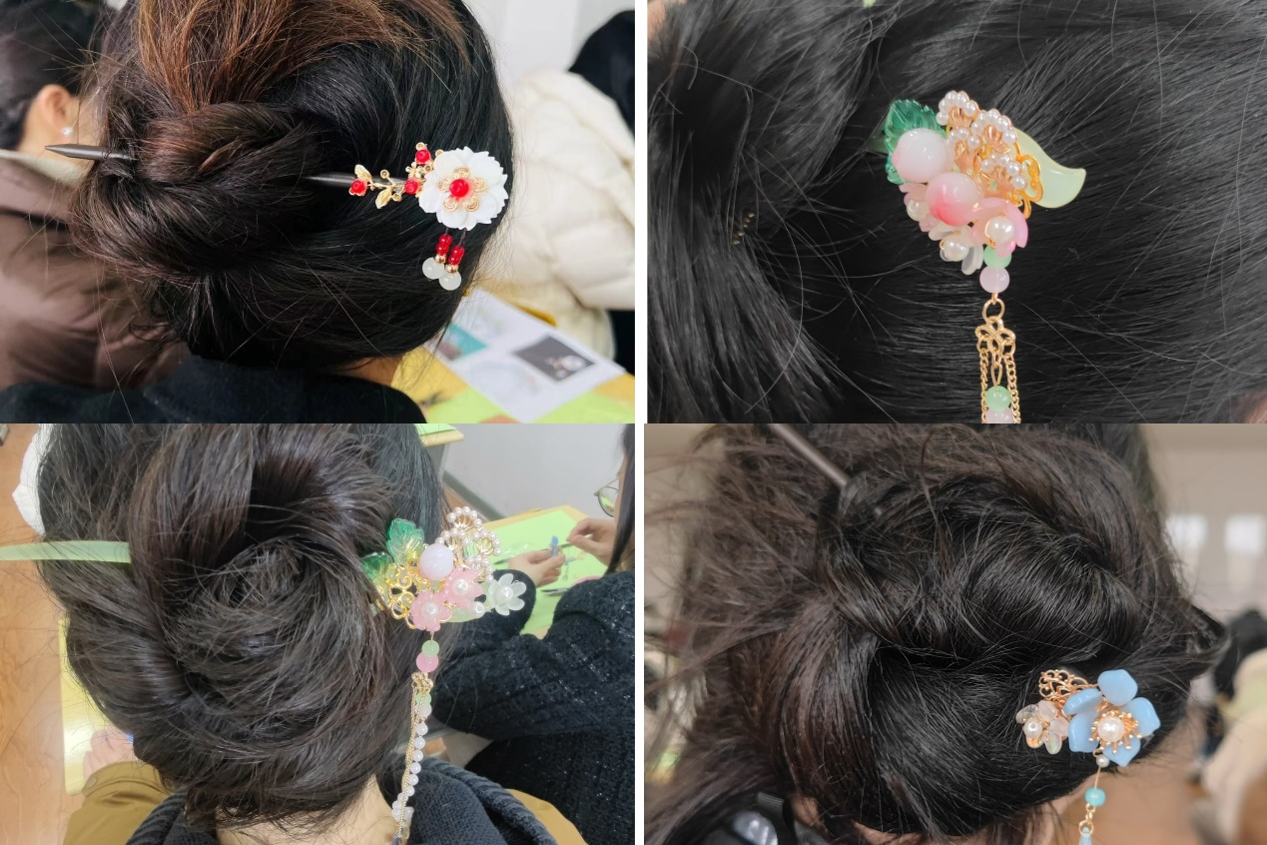
琉璃成花，鬓簪芳华。本次活动穿越古今，带领全体女教工一起探寻传统工艺之美，沉浸式领略到了中华优秀传统文化的精彩与无限韵味。
